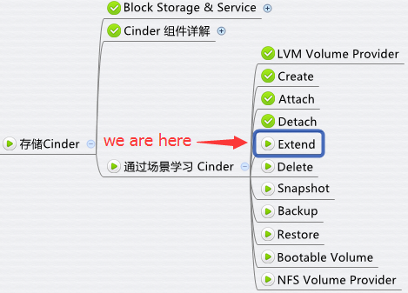

前面我们讨论了 volume 的 attach 和 detach 操作，今天讨论如何扩大 volume 的容量。为了保护现有数据，cinder 不允许缩小 volume。

Extend 操作用于扩大 Volume 的容量，状态为 Available 的 volume 才能够被 extend。如果 volume 当前已经 attach 给 instance，需要先 detach 后才能 extend。

Extend 实现比较简单，流程图如下：

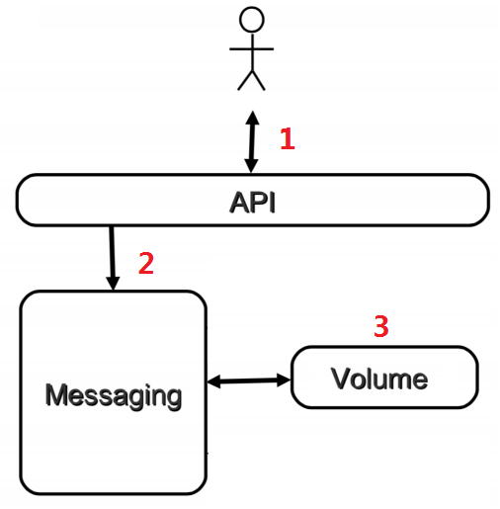

1. 向 cinder-api 发送 extend 请求
2. cinder-api 发送消息
3. cinder-volume 执行 extend 操作

下面我们详细讨论每一个步骤。

**向 cinder-api 发送 extend 请求**

客户（可以是 OpenStack 最终用户，也可以是其他程序）向 cinder-api 发送请求：“请 extend 指定的 volume。

这里我们将 extend volume “vol-2”。

进入 GUI 操作菜单 Project -> Compute -> Volumes。

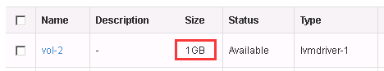

vol-2 当前大小为 1GB。其在存储节点上对应的 LV 信息如下：

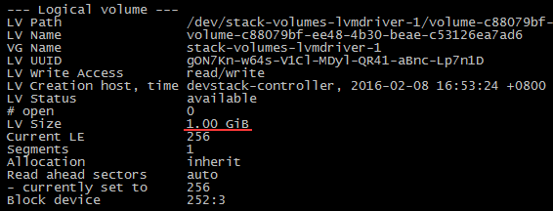

选择 volume “vol-2”，点击 “Extend Volume”。

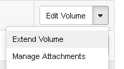

指定新的容量为 3GB，点击 “Extend Volume”。

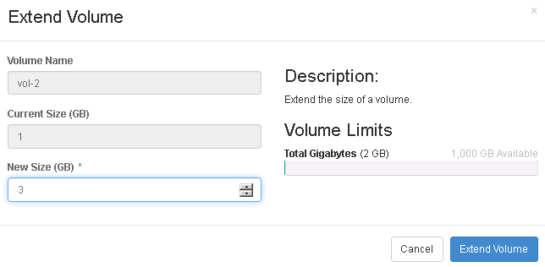

cinder-api 将接收到 extend volume 的请求。日志文件在 /opt/stack/logs/c-api.log。

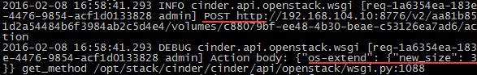

**cinder-api 发送消息**

cinder-api 发送消息 extend 消息。cinder-api 没有打印发送消息的日志，只能通过源代码查看。/opt/stack/cinder/cinder/volume/api.py，方法为 extend。

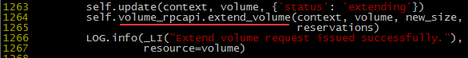

**cinder-volume extend volume**

cinder-volume 执行 lvextend 命令 extend volume。 日志为 /opt/stack/logs/c-vol.log

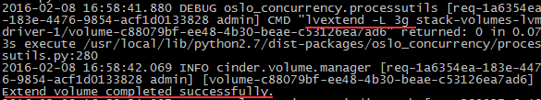

LV 被 extend 到 3GB。

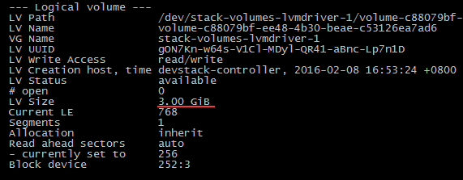

Extend 操作完成后，GUI 也会更新 volume 的状态信息。

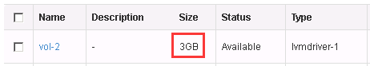

以上就是 extend volume 的分析，下一节我们讨论 delete 操作。